МБСКОУ специальная (коррекционная) общеобразовательная

школа-интернат VIII вида Шатурского муниципального района

Московской области

**Классный час на тему:**

**“Человеку друг огонь, только зря его не тронь“**

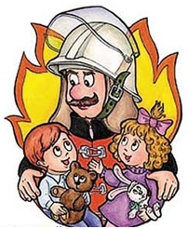

Подготовила: Андреянова С.А.,

классный руководитель 5 б класса

2014 год

Классный час на тему:

“Человеку друг огонь, только зря его не тронь“

(разработка для 5-ого класса)

***Цель:*** - сформировать у детей разностороннее понятие об огне - о его пользе и вреде, закрепить знания о правилах пожарной безопасности и правилах поведения при пожаре.

***Задачи:***

- Ознакомить с основными причинами пожаров, с первичными средствами пожаротуше-ния;

- Учить соблюдать правила пожарной безопасности;

- Обучать действиям при возникновении пожара;

- Воспитывать жизнелюбивую личность, готовую к созидательной деятельности и нравственному поведению;

- Воспитывать у детей ответственность за свою жизнь и безопасность окружающих;

- Воспитывать уважение к труду пожарных;

- Развивать уверенность и чувство взаимопомощи.

*Учитель:* Ребята, наш классный час я начну сегодня с загадки, отгадав её, вы поймёте, о чём у нас пойдёт речь.

Рыжий зверь в печи сидит,

Рыжий зверь на всех сердит!

Он со злости ест дрова,

Может, час, а может, два.

Ты его рукой не тронь –

Искусает всю ладонь.

*Учитель:* Догадались, о чём у нас сегодня пойдёт речь?

*Учитель:* Сегодня мы собрались, чтобы поговорить о правилах осторожного обращения с огнем.

Сила огня очень велика. Огонь – может быть другом, а может быть и врагом. Приведите примеры, где огонь приносит пользу.

*Ответы детей.*

*Учитель:* Верно. Огонь согревает, заставляет работать машины, запускает ракеты, космические корабли. На огне готовят пищу, огонь символ олимпиад.

*Учитель:* Приведите примеры, где огонь приносит несчастье.

*Ответы детей.*

*Учитель:* Верно, когда люди забывают об осторожном обращении с огнем, он становится смертельно опасным. Пожар – не случайность, а результат неправильного поведения.

*Учитель:* А что нужно предпринять, если случился пожар?

- При пожаре, знает каждый гражданин пожарный номер -

Если нет телефона, позови людей с балкона.

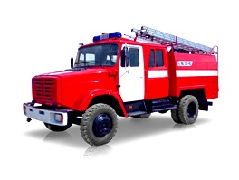И тогда приедут пожарные на пожарных машинах и потушат пожар.

За сутками сутки и ночью и днём

Готовы пожарные к битве с огнем.

И нет на службе секунды без сна

Секунды у них, дорогая цена!

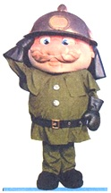 Сколько среди пожарных героев, совершивших подвиг в борьбе с огнем. Пожарным доверено беречь и землю, и лес, и дом – всё, что принято называть народным достоянием.

И, чтобы сделать жизнь более безопасной, во все времена люди передавали советы своим потомкам.

Очень древними «рекомендациями о безопасном поведении» являются пословицы и поговорки. А знаете ли вы пословицы и поговорки, где говорится о противопожарной безопасности?

**Ребята собирают пословицы о безопасном поведении с огнём, при пожаре.**

1.Искру туши до пожара, беду отводи до удара.

2.Кто огня не бережется, тот скоро обожжется.

3.Спички – не игрушка, огонь – не забава.

4.Водой пожар тушат, а умом предотвращают.

5.Берегись бед, пока их нет.

6.От малой искры да большой пожар.

7.Искра мала – великое пламя родит.

8. Спички – не игрушки, а огонь – не забава.

9. Спичка – невеличка, а от неё великан.

10. Солома с огнём не дружит.

11. Малая искра сжигает города.

12. Пожар слезой не зальёшь.

j0233186

*Учитель:* Когда случается пожар – это очень опасно, а тушить пожар нелегко. Как вы думаете, каким должен быть пожарный?

Какие важные качества нужны пожарным, чтобы они могли спасать людей, попавших в трудную жизненную ситуацию? *(мужественность, выносливость, доброта, милосердие, нежность, любовь, ум, профессионализм и т.д.)*

Что необходимо делать, чтобы стать пожарным?

*Ответы детей.*

*Учитель:* У пожарных есть различная техника, назовите её? – *(пожарные машины)*

А если пожар случился на воде или воздухе? - (*вертолеты, катера)*

*Учитель:* Почему пожарные машины, вертолеты, катера – красного цвета?

*Ответы детей.*

*Учитель: \**Какие средства пожаротушения считаются первичными? - *(Лопата, ведро, лом, топор, песок, вода)*

*Как сбить пламя с горящей одежды на человеке? - *(Накрыть огонь мешковиной, фуфайкой, одеялом. Огонь с себя можно сбить, катаясь по земле)*

*Учитель:* Существует еще хороший помощник при тушении пожара.

*Послушайте загадку:

Если пламя вспыхнет вдруг, есть у вас надежный друг,

Под рукой его держите! Пламени душитель,

Дыма укротитель – ваш друг *… (огнетушитель)*

*Учитель:* Действительно, огнетушитель полагается иметь в каждом учебном заведении, в больницах и т.д. У нас в кабинете тоже есть огнетушитель. Бывают огнетушители, которые тушат огонь пеной или специальным порошком.

*Учитель:* А сейчас мы немного поиграем.

*Я загадаю вам загадки, а вы попробуйте их отгадать.

1.Выпал на пол уголек, деревянный пол зажег,

Не смотри, не жди, не стой, а залей его … *(Водой)*

2.С огнем бороться мы должны - мы смелые работники,

С водою мы напарники. Мы очень людям всем нужны,

Так кто же мы? *(Пожарники)*

3.Если младшие сестрички, зажигают дома спички,

Что ты должен предпринять? Сразу спички те … *(Отнять)*

4.Шипит и злится, воды боится,

С языком, а не лает, без зубов, а кусает. (*Огонь)*

5.Что, дотронувшись едва, превращает в дым дрова? *(Огонь)*

6.Без рук, без ног, к небу ползет. *(Дым)*

7.Рядом с дворником шагаю, разгребаю снег кругом,

И пожарным помогаю засыпать огонь песком. *(Лопата)*

8.Спешит, гудит – дорогу дай, моргает синим глазом,

Примчится вовремя – спасет детей и взрослых разом. (*Пожарная машина)*

*Учитель:* Молодцы! Чем тушить вы знаете. А теперь давайте вспомним причины возникновения пожаров.

*Послушайте загадку:

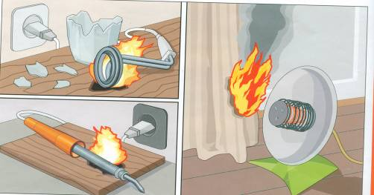В деревянном домике проживают гномики,

Уж такие добряки – раздают всем огоньки … *(спички)*

* + Неосторожное обращение с огнем – спички, костер;
  + Нарушение правил пожарной безопасности при эксплуатации электробытовых приборов, печей;
  + Нарушение правил хранения и использования горючих и легковоспламеняющихся жидкостей;
  + Утечка бытового газа;
  + Неосторожное обращение с пиротехническими изделиями (хлопушки, петарды, бенгальские огни, фейерверки и т. д.)

Чтоб от огня нам страну охранять,

Надо нам правила четко всем знать.

Правила пожарные без запинки знайте,

Правила пожарные строго соблюдайте!

**Правила пожарной безопасности**

*Учитель: -* Итак, каждый должен запомнить правила, которые помогут избежать несчастья.

Правило первое касается каждого. Правило это, самое важное!

* Не балуйся со спичками и зажигалкой - это одна из причин пожара.

И на улице, и в комнате вы ребята, помните! Спички не тронь, в спичках огонь!

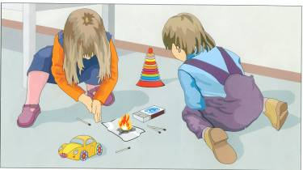

Спички - наши друзья и помощники.

Но их нельзя зажигать и бросать горящими ради забавы. Тогда они превращаются в злейшего врага человека.

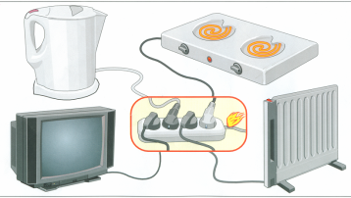Правило второе легко запомнить можно с электроприборами будь те осторожны.

* Не оставляйте без присмотра включенные электроприборы, особенно утюги, обогреватели, телевизоры, светильники и др.

Если хочешь ты гулять, вскачь не надо убегать. Закрывая в доме дверь, все ли выключил, проверь.

• Уходя из дома, не забывай выключать электроприборы.

*Послушайте загадки:

1.Не радио, а говорит, не театр а кино, показывает … *( телевизор )*

2.Есть у нас в квартире робот, у него огромный хобот

И гудит, как лайнер ТУ он охотно пыль глотает

Не болеет, не чихает … *(пылесос )*

3.Я, не хвастая, скажу: всех друзей омоложу!

Идут ко мне унылые – с морщинами, со складками

Уходят очень милыми, - веселые и гладкие!

Значит я надежный друг – электрический … *( утюг )*

4. Раскалился если вдруг электрический утюг,

Что должны вы сделать детки? Вынуть вилку из … *(розетки)*

Правило третье - пальчик или гвоздик в розетку не совать – электричество опасно, это каждый должен знать!

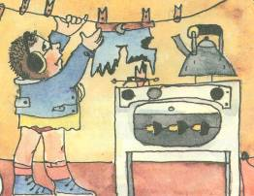Правило четвертое - Ни в коем случае не зажигай без взрослых фейерверки, свечи или бенгальские огни, лучше вне дома.

Правило пятое.

* Не забывайте выключать газовую плиту.

Если почувствуете запах газа, не зажигайте спичек и не включайте свет. Срочно проветрите квартиру.

* Не сушите белье над плитой. Оно может загореться.

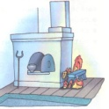Правила пожарной безопасности в деревне

1.Никогда не прикасайтесь голыми руками к металлическим частям печи. Вы можете получить серьезный ожог.

2.Не трогайте без разрешения взрослых печную заслонку. Если ее закрыть раньше времени, в доме скопится угарный газ, и вы можете задохнуться.

3.Не открывайте печную дверцу. Оттуда могут выскочить раскаленный уголек или искра и стать причиной пожара.

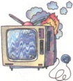Ваши действия при загорании телевизора.

1.Обесточить телевизор (вытащить вилку из розетки).   
2. Сообщить в пожарную охрану по телефону 01.   
 3.Если горение продолжается, накрыть телевизор плотной тканью, подходя к телевизору с боку, можно его облить водой.   
4. Если вы не в силах справиться с огнём, покинуть помещение, плотно закрыв двери, окна. Сообщить соседям.

Ваши действия в задымленном помещении, если есть возможность выхода.  
1. Позвонить в службу спасения «01». Чтобы пожарные приняли вызов, ты должен сообщить: фамилию, адрес, четко объяснить, что и где горит.

Предупреди о пожаре соседей. Если необходимо, они помогут вызвать тебе пожарных.   
2. Помни! Дым гораздо опаснее огня. Если чувствуешь, что задыхаешься, смочи водой одежду, накрой голову мокрой тряпкой, ляг на пол и ползи к выходу - внизу дыма меньше.

3. Двигаться, пригнувшись или ползком к выходу.   
4. Не входить туда, где большая концентрация дыма.   
5. Плотно закрыв за собой дверь, двигаться вдоль стены к лестнице.

6. При пожаре никогда не садись в лифт. Он может отключиться, и ты задохнешься.

Ожидая приезда пожарных, старайся сохранять равновесие: тебя обязательно спасут.

Когда приедут пожарные, выполняй все указания. Они знают, как тебя спасти.

**В заключение проводится игра**.

*Учитель:* Сейчас я буду читать вопросы, а вы мне поддакиваете «Это я, это я, это все мои друзья» или молчите.

- Кто задорный и веселый, верность правилам храня, бережет свой дом и садик от огня?

- Кто украдкой в уголке жег свечу на чердаке?

- Кто соседней детворе объясняет во дворе, что игра с огнем, недаром, называется пожаром?

- Кто поджег траву у дома, подпалил ненужный сор и сгорел гараж знакомых и строительный забор?

- Кто от маленькой сестрички, прячет коробочек спичек?

**Далее:**

Учитель бросает мяч поочередно каждому ребенку и задает вопрос. Остальные могут дополнить ответ.

Например:

• Что нужно делать, если возник пожар в квартире? (позвонить 01, сообщить свой адрес и фамилию)

• Чем нужно тушить пожар? (одеялом, пальто, песком, водой, огнетушителем)

• Назови номер пожарной службы. (- 01 -)

• Что нужно сообщить, вызывая пожарных? (точный адрес, фамилию, что горит)

• Главное правило при любой опасности? (не поддаваться панике, не терять самообла-дания)

• Что надо делать, если в квартире много дыма? (смочить водой одежду, накрыть голову мокрой тряпкой, дышать через намоченную ткань, продвигаться к двери ползком).

|  |  |  |  |  |  |  |  |  |  |  |
| --- | --- | --- | --- | --- | --- | --- | --- | --- | --- | --- |
|  | | | | | **1** |  |  |  |  |  |
|  | | | | | **2** |  |  |  |  |  |
|  | | | | **3** |  |  |  |  |  | |
|  | | | | | **4** |  |  |  |
|  | | | **5** |  |  |  |  |  | | |
|  | | | | | **6** |  |  |  |  |  |
| **7** |  |  |  |  |  |  |  | | | |
|  | | | **8** |  |  |  |  | | | |

*Учитель:* И в завершение нашего классного часа я предлагаю вам отгадать кроссворд.

Вопросы к кроссворду:

1. Светит, но обжигает.

2 . Жидкое средство для тушения огня.

3. Сыпучее средство для тушения огня.

4. Бытовой прибор, из-за которого,

если он будет оставлен включенным,

может произойти пожар.

5. Чем подают воду при пожаре.

6. Сигнал, издаваемый пожарным автомобилем.

7. Откуда набирают воду для тушения пожара.

8. Основное средство для борьбы с огнем.

*Учитель:* Наш классный час подошел к концу. И помните, что огонь может уничтожить всё вокруг, поэтому с ним играть нельзя!

Человеку друг огонь только зря его не тронь

Если будешь баловать, от огня несдобровать!

Знайте! В гневе он сердит никого не пощадит!

Послушайте стихотворение об этом.

Знают все: человек без огня

Не живет и дня!

При огне, как при солнце светло!

При огне и зимою тепло!

Посмотрите, вокруг,

Нам огонь - повседневный друг!

Но когда мы небрежны с огнем.

Он становится страшным врагом

Человеку друг огонь.

Только зря его не тронь!

Если будешь баловать

То беды не миновать,

От огня несдобровать.

Знайте, в гневе он сердит:

Ни чего не пощадит

Уничтожить может садик,

Поле хлебное, твой дом

И у дома все кругом!

А взметнувшись до небес

Перекинется на лес

Гибнут в пламени пожара

Даже люди иногда

Это помните всегда. 



1. На ней готовят еду**. (Плита)**

2. На нем можно играть, работать, учиться.

Все ребята хотят иметь его у себя дома. **(Компьютер)**

3. Пузатый, носатый

На плите сопел.

Потом вдруг

Песню запел. **(Чайник)**

4. В нашей комнате одно

Есть волшебное окно.

В том окне чудес полно.

Что же это за окно? (**Телевизор)**